|  |
| --- |
| **TITULO DEL PROYECTO** |

**CONVIVENCIA Y SOCIEDAD**

|  |
| --- |
| **PROBLEMÁTICA** |

El proyecto de convivencia y sociedad surge ante la necesidad de fortalecer y estimular el proceso cívico de la sociedad desde la escuela, no como un requerimiento del Estado, sino buscando la formación de individuos líderes, idóneos que trabajan con voluntad, decisión y esfuerzo para ser parte de la construcción de los procesos de una convivencia sana como ciudadanos del mundo.

Así, educar para la paz y la formación ciudadana debe surgir como parte de un proceso transversal que articule, de manera responsable y compartida, a todas las áreas de la institución escolar, por ello el proyecto Convivencia y sociedad debe funcionar como una herramienta fundamental para la institución educativa Príncipe San Carlos, que tenga por misión la formación de personas democráticas, respetuosas de la ley, de los derechos de los demás, con sentido de pertenencia, que valoren su comunidad local y nacional, en donde se trabajen teniendo en cuenta sus diferencias, pero además haga valer sus derechos y el de los demás.

Teniendo en cuenta este propósito y comprendiendo que los estudiantes sancarlistas son estudiantes que en su mayoría a traviesan por conflictos personales y sociales que son propios de la edad y de la cultura colombiana; dicho proyecto busca que la comunidad educativa vivencie la cultura de convivencia y ciudadanía a través de los valores propuestos desde la formación en competencias ciudadanas y ambientales, de manera que se promueva el despliegue de habilidades y destrezas de diversa índole por parte de los estudiantes que permiten el establecimiento de un ambiente favorable para la formación de líderes responsables que auto-gestionan y dan alternativas de solución a las necesidades prioritarias, como solución al bullying, falta de zonas verdes y espacios de esparcimiento, siendo ellos gestores de esos espacios de dialogo y de recreación que partan del desarrollo de una actitud de cooperación, tolerancia y respeto mutuo mediante la participación, manteniendo relaciones democráticas y de respeto al ambiente tanto en la vida familiar como en la vida social.

|  |
| --- |
| **OBJETIVOS** |

Objetivo General:

Promover el desarrollo de competencias, mediante la reflexión de saberes y prácticas de convivencia, tolerancia, participación democrática y solución de conflictos en el marco de la formación integral, los derechos, valores humanos y cuidado del entorno.

Objetivos Específicos:

* Generar conciencia en la comunidad educativa sobre la importancia del ser humano y su papel como gestor del respeto y la sana convivencia.
* Propiciar actividades donde se aborden temas de Convivencia Ciudadana, Cátedra de la paz, Derechos y Valores Humanos.
* Promover el respeto y la apropiación de espacios comunes y propios a partir del cuidado del medio ambiente.

|  |
| --- |
| **MARCO DE REFERENCIA** |

En este proyecto transversal; se entiende desde la comprensión de la sociedad como un devenir de cambios y transformaciones, en el cual la escuela debe decidir que realmente quiere ser una escuela democrática, el dejar que los alumnos tomen decisiones en algunos ámbitos, permitir que participen en algunas actividades, en el grupo, que ellos solos realicen los honores, algunos juegos y dentro del aula, que se elija al presidente de grupo y hagan algunas selecciones.

El dejar que los estudiantes asuman el liderazgo de su entorno y la toma de desiciones ayuda no solo a que ellos establezcan normas claras y la necesidad de estas para el desarrollo de una sana convivencia, sino que ayuda a que se apropien de sus espacios

El ser humano por naturaleza es un ser social, que necesita del contacto e interacción con los otros. Cuando se habla de democracia, se hace referencia a una opción de entablar relaciones con los niños, niñas y jóvenes, con los padres y las madres de familia y con los docentes, para que participen activamente en las determinaciones que los afecten.

De este modo, el proyecto de convivencia y sociedad encuentra articulado con las competencias ciudadanas desde los ámbitos de identidad, ambiental y social, estos dos procuran ser el centro del potencial y guía del desarrollo humano como estrategia pedagógica en cual se vinculan el aspecto espiritual del individuo, con atributos que permiten al estudiante:

* Buscar la verdad y la justicia
* Indagación
* Capacidad de resolver los conflictos
* Integridad y eticidad

Con estos atributos se fortalece las potencialidades individuales necesarias para transformar al individuo inmerso en la sociedad, pues es el individuo quien se encuentra vinculado al ámbito Social, y es desde este ámbito se permite la promoción del respeto a las identidades individuales y globales cuidando de su entorno y del legado histórico como parte de su conservación, entendiendo entonces que la diversidad es el punto que ancla individuo único con cultura, tradición y medio ambiente. Para ello es necesario tener en cuenta:

* Actuar de manera cooperativa
* Generar respeto
* Crear limites propios, defenderlos y respetar los de las demás personas
* Comprometerse personal y socialmente

Dichos procesos se enmarcan en el siguiente marco legal:

La Ley 115 de febrero de 1994, señala los fines educativos y objetivos, el concepto de currículo en los diferentes tipos y niveles de educación, las formas de participación de los estudiantes y profesores en la educación para democracia y la paz y otros aspectos relacionados con el servicio social. Como soporte para diseñar el manual de educación para democracia y la paz. Son relevantes los artículos; 25,44 y 87.

**ARTÍCULO 25: FORMACIÓN ÉTICA Y MORAL.** Se promoverá en el establecimiento educativo a través del currículo, de los contenidos académicos pertinentes, del ambiente, del comportamiento honesto, de directivos, educadores y personal educativo, de la aplicación recta y justa de las normas de la institución, y demás organismos que contemple el Proyecto Educativo Institucional.

**ATÍCULO 44: MISIÓN DE LOS MEDIOS DE COMUNICACIÓN SOCIAL**.  El gobierno nacional fomentará la participación de los medios de comunicación e información en los procesos de educación permanente y de difusión de la cultura, de acuerdo con los principios y fines de la educación definidos en la presente ley sin perjuicio de la libertad de prensa y la libertad de expresión e información. Así mismo, adoptará mecanismos y estímulos que permitan la adecuada y eficaz utilización de los medios de comunicación masivos como contribución al mejoramiento de la educación de los colombianos.

**ARTÍCULO 87: PACTO DE CONVIVENCIA.** Los establecimientos educativos tendrán un reglamento o pacto de convivencia, en el cual se definan los derechos y obligaciones de los estudiantes, los padres o tutores y los educandos al firmar la matrícula correspondiente en representación de sus hijos estarán aceptando el mismo.

La Ley 1732 del 2014, establece la Cátedra de la Paz como de obligatorio cumplimiento en todas las instituciones educativas del país.

El Decreto 1038 del 2015, el cual reglamenta la ley 1732 del 2014 en el que se determina que en esta cátedra, “todas las instituciones educativas deberán incluir en sus planes de estudio la materia de Cátedra de La Paz antes del 31 de diciembre de 2015,  y se establece que: “la Cátedra de la Paz deberá fomentar el proceso de apropiación de conocimientos y competencias relacionados con el territorio, la cultura, el contexto económico y social y la memoria histórica, con el propósito de reconstruir el tejido social, promover la prosperidad general y garantizar la efectividad los principios, derechos y deberes consagrados en la Constitución”. La Cátedra que se implemente en cada institución educativa está encaminada a generar aprendizajes en los siguientes componentes, textualmente del decreto:

a)      Cultura de la paz: se entiende como el sentido y vivencia de los valores ciudadanos, los Derechos Humanos, el Derecho Internacional Humanitario, la participación democrática, la prevención de la violencia y la resolución pacífica de los conflictos.

b)      Educación para la paz: se entiende como la apropiación de conocimientos y competencias ciudadanas para la convivencia pacífica, la participación democrática, la construcción de equidad, el respeto por la pluralidad, los Derechos Humanos y el Derecho Internacional Humanitario.

c)       Desarrollo sostenible: se entiende como aquel que conduce al crecimiento económico, la elevación de la calidad de la vida y al bienestar social, sin agotar la base de recursos naturales renovables en que se sustenta, ni deteriorar el ambiente o el derecho de las generaciones futuras a utilizarlo para la satisfacción de sus propias necesidades, de acuerdo con el artículo 3 de la Ley 99 de 1993.

|  |
| --- |
| **DESCRIPCION Y ALCANCE DEL PROYECTO A CORTO Y LARGO PLAZO** |

El desarrollo de este proyecto, pretende dar respuesta a las inquietudes reales de toda la comunidad educativa, trabajando con habilidad y sensibilidad, procurando así mejores posibilidades de aprendizaje activo, creativo y abierto; en el que las habilidades cognoscitivas sirvan a los propósitos, metas y valores de los estudiantes.

El procedimiento parte de un eje integrador que se basa en la participación de todos los alumnos, maestros, padres de familia y demás miembros de la comunidad, teniendo en cuenta las características individuales y colectivas del contexto sociocultural y educativo.

El proyecto Convivencia y sociedad se desarrolla principalmente de manera transversal articulado en todas las áreas del conocimiento e integrado desde las competencias ciudadanas, de tal manera que se estimule todo el proceso formativo del educando donde se proyectan aspectos importantes como son, la convivencia, el respeto por la diferencia, la paz, la valorización de los valores y el reconocimiento de la multiculturalidad.

La investigación participativa que se ha venido trabajando en el colegio desde el año 2018 permite el desarrollo de los objetivos propuestos para  este proceso, puesto que permite la inclusión de todos los sujetos activos, educandos, padres de familia y educadores; para ello la institución ha diligenciado y continuará con la realización de encuestas, entrevistas, charlas, desarrollo de fichas familiares, talleres de escuela de padres, herramientas que a su vez se convierten en un referente real donde se evidenciaran las necesidades, aficiones, dudas, anhelos y propuestas de todos que se realizan desde las direcciones de grupo, y el cuerpo directivo.

A su vez, se realizará la elección del gobierno escolar en donde participaran personero, procurador, contralor y alcaldes como agentes de control y promoción de la sana convivencia en la institución y que da claridad a los estudiantes de la necesidad de normas claras y de la transparencia de los deberes y derechos de todos los individuos.

Los estudiantes y la comunidad en general también participarán en la toma de decisiones de la institución y en la conformación de normas claras de convivencia al crear el pacto de convivencia escolar, en donde ellos se comprometerán con sus respectivos directores de grupo a tener unas normas claras establecidas por ellos y amparadas en el manual de convivencia y en la constitución política del proceso y compromisos que ellos desarrollarán dentro del aula como grupo y comunidad.

Allí mismo, también se abrirá un espacio dentro de la semana de la ciencia donde los estudiantes a partir de páginas web promoverán el turismo en Santander y mediante muestras culturales expondrán el legado de nuestra cultura a Colombia y el mundo, reconociendo así su importancia dentro del marco económico e histórico.

|  |
| --- |
| **CRONOGRAMA DE ACTIVIDADES** |

Horario de actividades:

1. Primer mes : Realizar la actividad 1.
2. Segundo mes: Realizar la actividad 2.
3. Tercer mes: actividad 3

¿QUÉ NECESITAMOS PARA CONVIVIR EN PAZ?

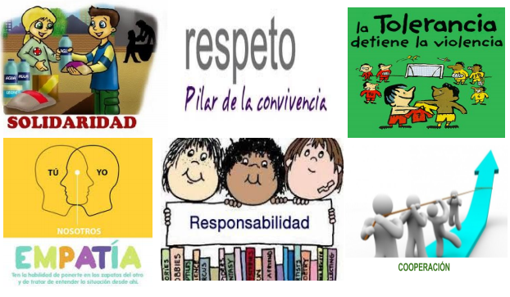

**ACTIVIDAD: 1. IMÁGENES**

* 1. Realiza un mapa mental de las imágenes anteriores y busca el significado de cada una de ellas.
  2. ¿Qué ocurre cuando un conflicto es mal resuelto?
  3. ¿Existen herramientas que ayuden a resolver conflicto? cuáles son?
  4. ¿Qué es el clima escolar?

**ACTIVIDAD 2: CONVIVIR ES CUESTIÓN DE ACTITUD**

1. Observa el siguiente video: <http://freissypamela.blogspot.com/2014/05/el-respeto.html>

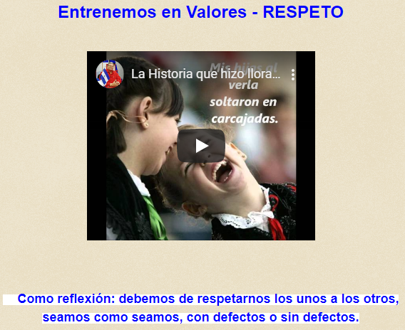

1. Con tus acciones puedes cambiar el mundo, Trata a los demás como te gustaría que te traten. Responde las siguientes preguntas:

* ¿Qué tiene en común el video con la vida cotidiana?
* ¿Qué valores se pueden apreciar en el video?
* Escriba ¿cómo es la convivencia en la comunidad del video?
* Investigue ¿Qué practicas nos permiten mejorar las actitudes y aptitudes?¿Cuál es mi modelo de vida?
* ¿Realice un mapa mental del siguiente link “RESPETO” <http://freissypamela.blogspot.com/2014/05/el-respeto.html>

**ACTIVIDAD 3.**

Entre a la Plataforma busque el manual. ¿Qué se entiende por manual de convivencia?

Leer sobre los derechos y obligaciones de todas las personas de la comunidad educativa en aras de convivir de manera pacífica y armónica.

¿Quiénes son las personas que conforman de la comunidad educativa?

¿Cuál es la diferencia entre dialogo y debate? ¿Qué es la Ruta de Atención Integral para la Convivencia Escolar? Escriba varias razones que afectan el clima en al aula

|  |
| --- |
| **PRESUPUESTO** |

Presente la propuesta en Word de un proyecto, con las reglas APA. Envíelo al email en pdf. [rectoria@cpsc.edu.co](mailto:rectoria@cpsc.edu.co) Si es seleccionado debe sustentarlo mediante sky. Si pasa a la última instancia y queda en el 1 o 2 puesto. Se estipula un monto de $200. 000 (doscientos mil pesos COP) derivados al financiamiento parcial, al mejor proyecto CPSC.

Para las actividades, como ya se ha mencionado, se realizará con material reciclado de los estudiantes, ello con el fin de seguir contribuyendo y concienciar a la comunidad de la posibilidad de obtener un espacio estético y promotor de paz siendo amigable con el entorno.

|  |
| --- |
| **BIBLIOGRAFÍA** |

* Ley 115 de febrero de 1994, en: <https://www.mineducacion.gov.co/1621/articles-85906_archivo_pdf.pdf>
* Ley 1732 del 2014, en: http://wsp.presidencia.gov.co/Normativa/Leyes/Documents/LEY%201732%20DEL%2001%20DE%20SEPTIEMBRE%20DE%202014.pdf
* Decreto 1038 del 2015,en: <http://www.sipi.siteal.iipe.unesco.org/sites/default/files/sipi_normativa/decreto_1038_de_2015_catedra_de_la_paz_-colombia.pdf>
* <http://freissypamela.blogspot.com/2014/05/el-respeto.html>
* <https://youtu.be/2CJMyFSy6L0>